

幼儿晨检操作手册

2022年3月

文件修改记录表
序 | 修改人 | 修改内容 | 日期 | 版本号
1 | 张孟强 | 编写 | 2022/2/17 | V1.0
2 | 张孟强 | 修改 | 2022/3/11 | V1.1
3 | 刘小华 | 修改晨检设置 | 2022/5/16 | V1.2
4 | 张孟强 | 新增PDA 升级 | 2022/9/16 | V1.3
5 | 贾力铭 | 补充晨检总汇手册 | 2022/11/21 | V1.4
6

目 录
业务流程图 4
1. 功能名称 5
1.1. 角色权限 5
1.2. 晨检机操作 5
1.2.1. 登录租户（刷卡、账号登录） 6
1.2.2. 学生选择 7
1.2.3. 测量体温、身体状况、备注等内容添加 8
1.2.4. 晨检记录 9
1.2.5. 晨检记录详情 10
1.3. 幼儿晨检管理PC 10
1.3.1. 晨检统计 10
1.3.2. 导出 16
1.4. 晨检设置 16
1.4.1. 身体状况 16
1.4.2. 晨检快捷短语设置 17
1.5. 晨检总汇 18
1.6. 晨检推送（移动端） 18
1.7. PDA升级操作 20

业务流程图
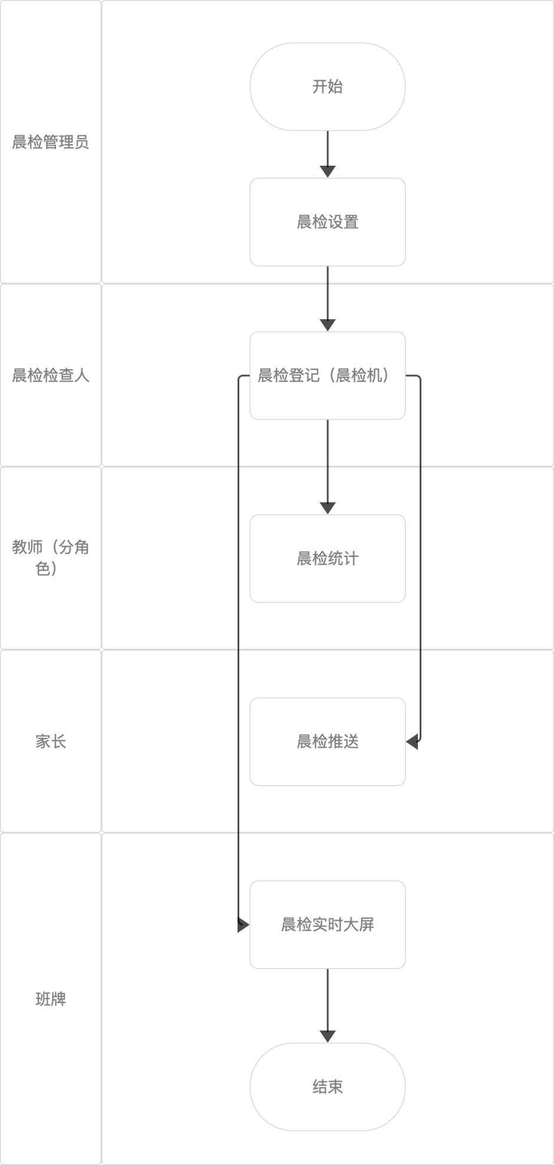

功能名称

角色权限
角色 | 菜单或应用 | 数据权限说明
晨检管理员 | 晨检设置PC端 | 配置身体健康、快捷短语
总园长 | 晨检统计PC端 | 查看所有园区下的记录
保健老师 | 晨检统计PC端 | 查看自己园区下的记录
分院长 | 晨检统计PC端 | 查看自己园区下的记录
班主任 | 晨检统计PC端 | 查看自己班级下的记录
学生 | 企业微信 | 查看自己入校记录

晨检机操作
该功能只要具有权限的用户都可以对本校任何学生进行晨检，包含跨校区。

登录租户（刷卡、账号登录）
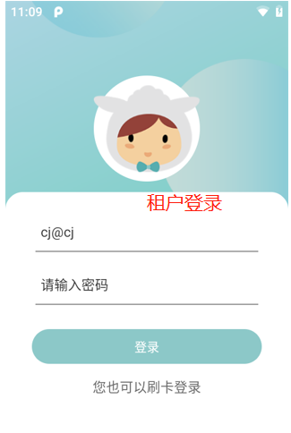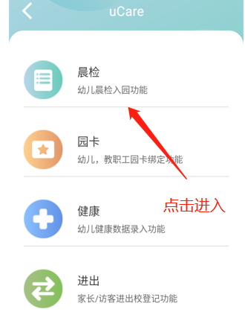
- 进入晨检页面
获取学生后，显示识别或选择的学生信息：照片、姓名、性别、校区、 年级、班级、年龄（年月）。
如果学生当日进行过晨检，则会带出最新一次的晨检记录，可以在此基础上修改。
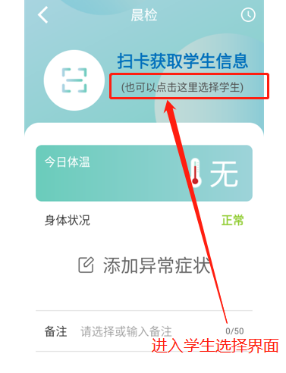

学生选择
- 按园区、年级、班级、幼儿的树结构选择幼儿，单选，点击幼儿完成选择回到主页面；
- 模糊搜索，搜索后不再按照树结构，直接展示相关搜索结果，姓名、园区、年级、班级。
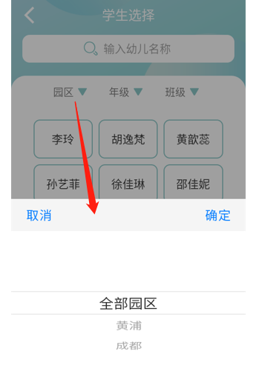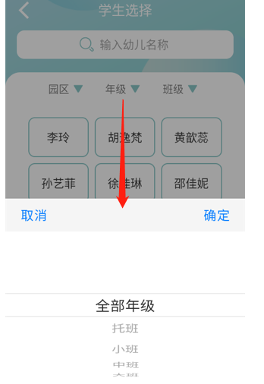
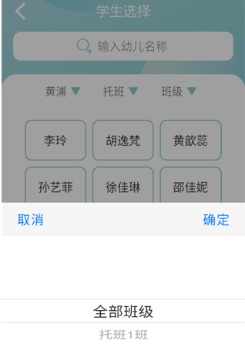

测量体温、身体状况、备注等内容添加
- 通过晨检机测量体温，自动填充体温数据；（按右上角第一个键）
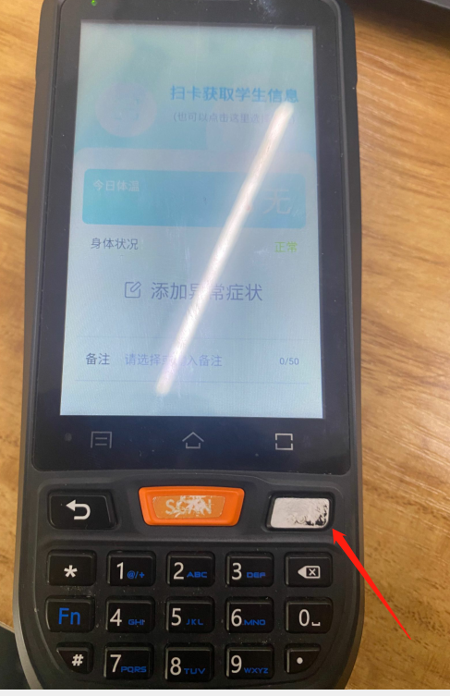
- 当体温大于37.3时，体温变成红色，其他情况为黑色。（PDA呈现白色）
- 身体状况：
点击卡片选择身体状况，未选择任何异常症状时显示“正常”；
选择了症状后，显示“异常”，最多显示三组异常症状（学生卡片详情页面显示完整）；
备注非必填，但是当用户点击晨检退回或入园观察时，会提示“请填 写备注！”，填写备注后才能提交。如果是正常入园则没有这个限制。
备注可选择快捷短语，也可以手动输入。
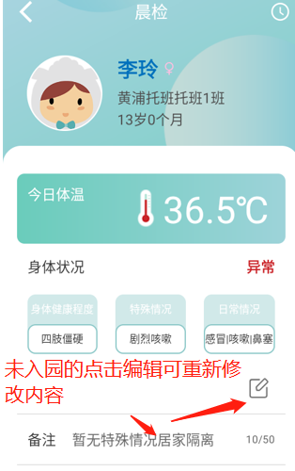

晨检记录
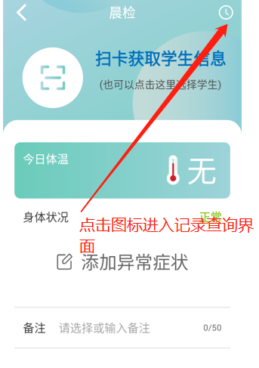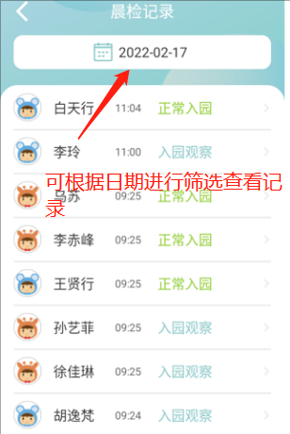

晨检记录详情
1.无晨检结果时，显示“暂未完成晨检”；有晨检时显示相关数据
2.可以切换tab查看该幼儿这天中的请假、服药、饮食禁忌情况
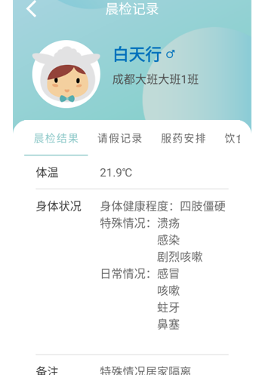

幼儿晨检管理PC

晨检统计

查询条件
默认当天、可根据校区、年级、班级筛选并查询该班晨检
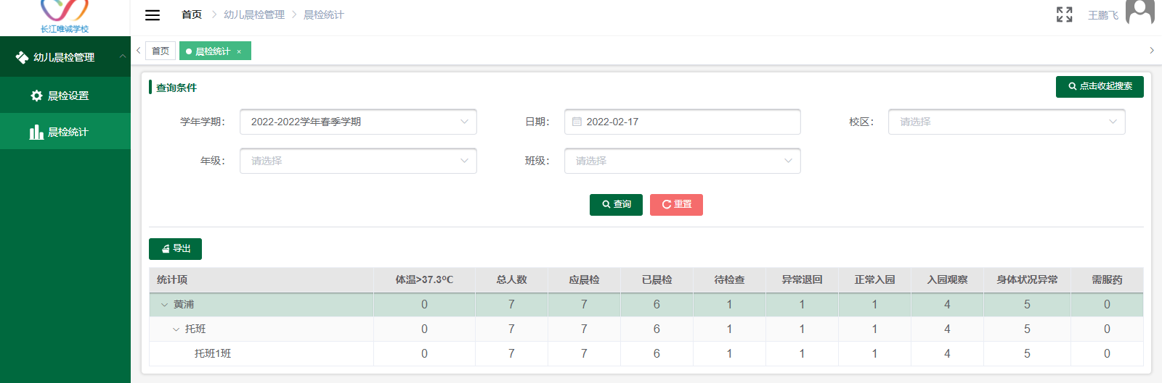

点击同的区域将获取的相关数据
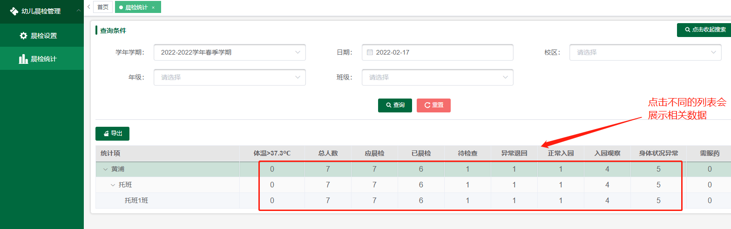
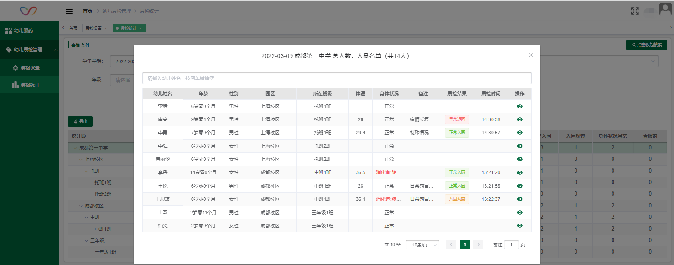
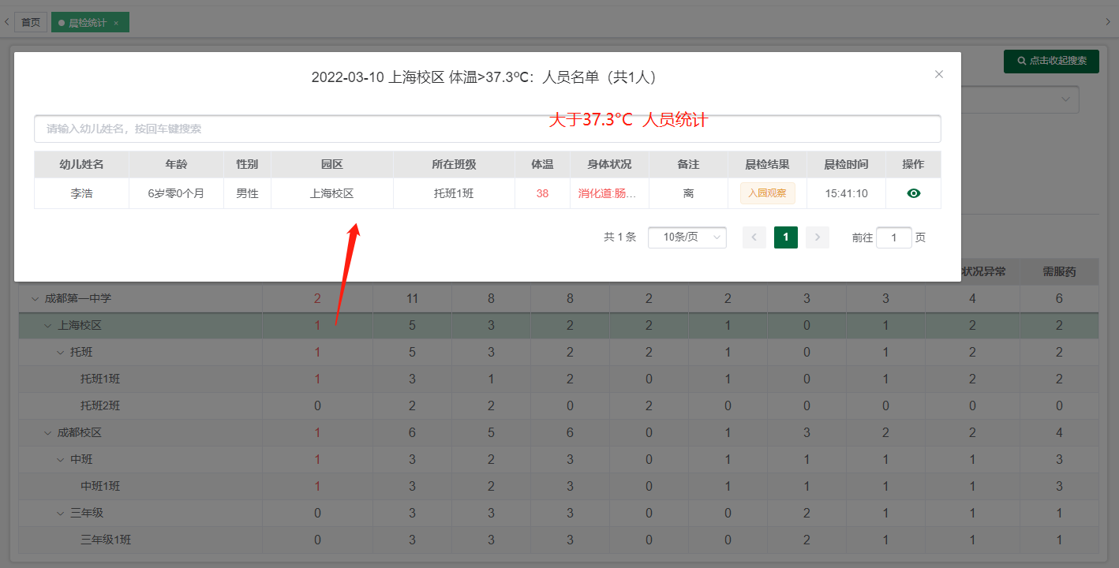
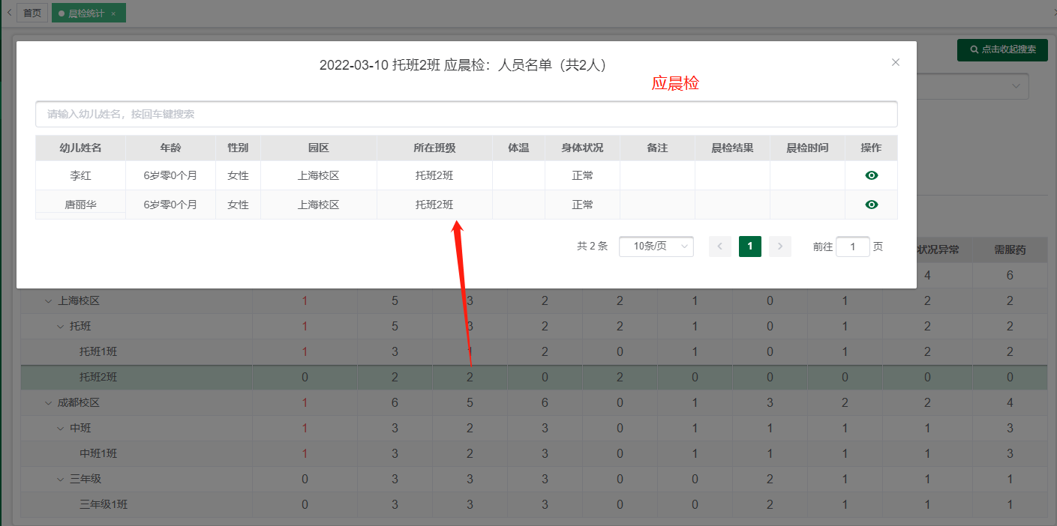
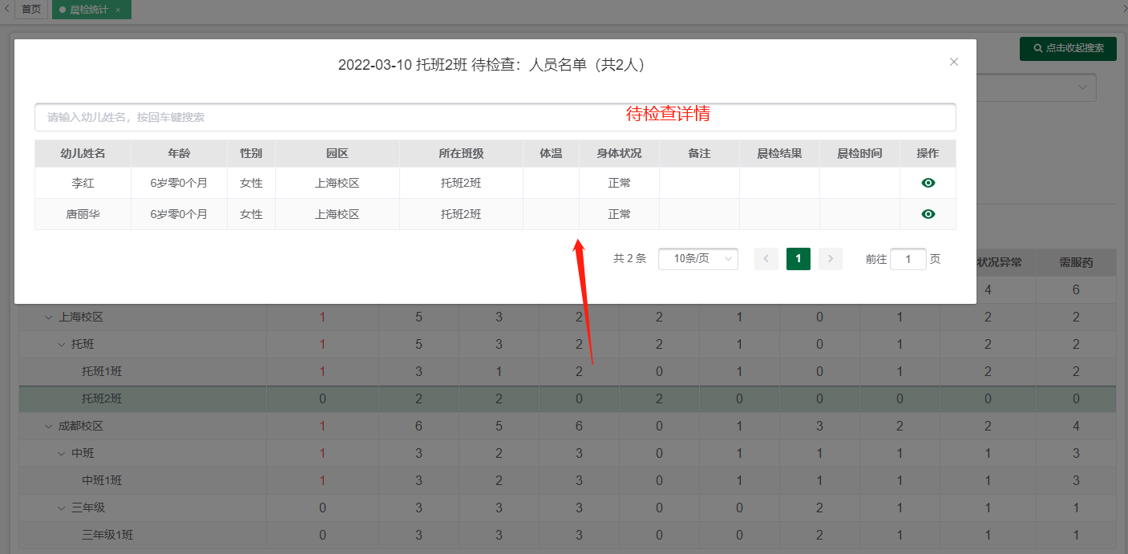
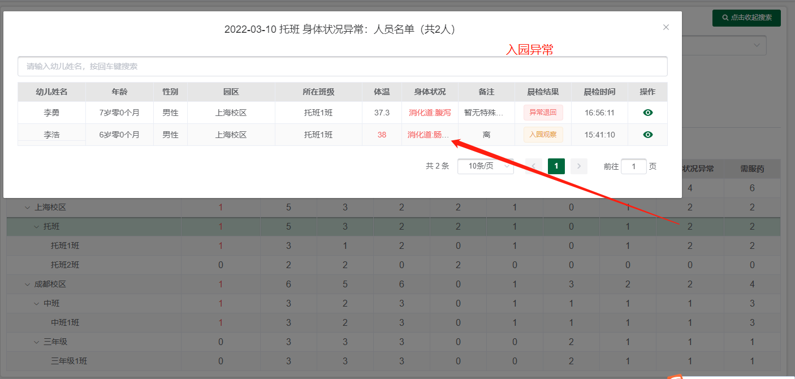

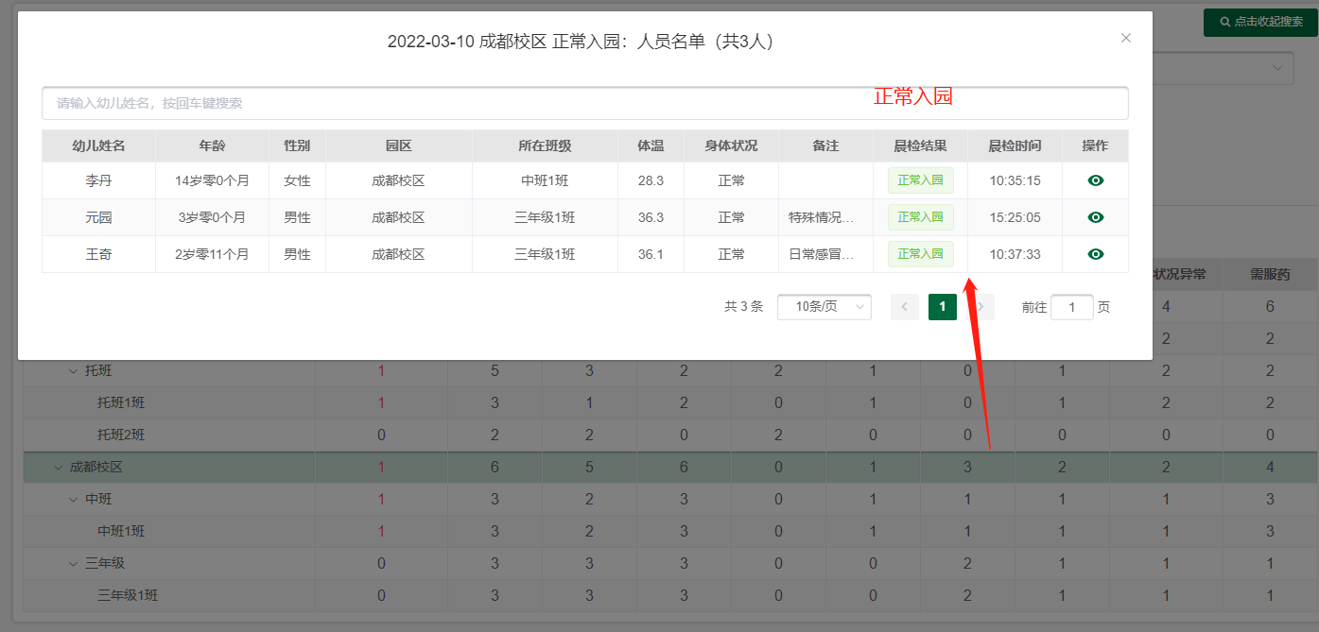
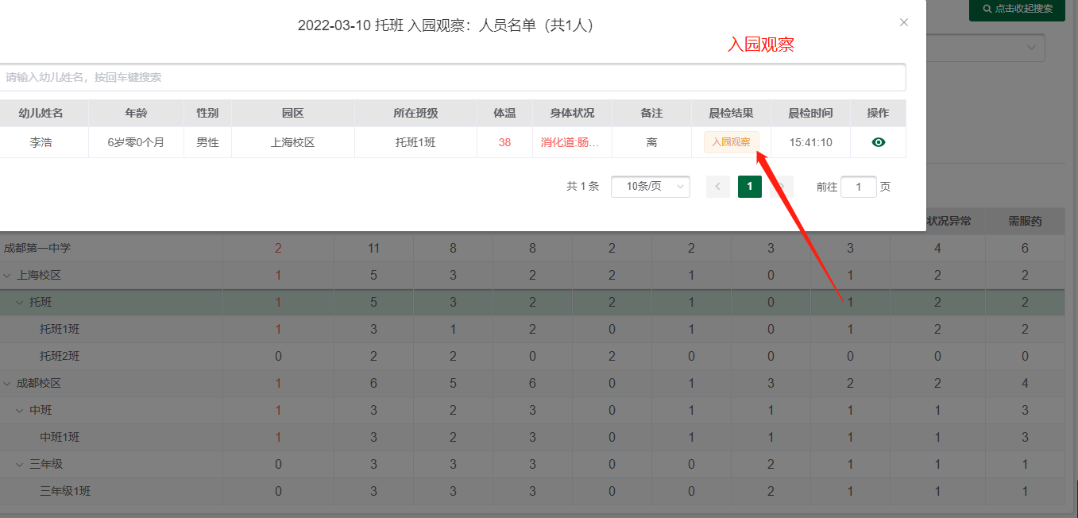
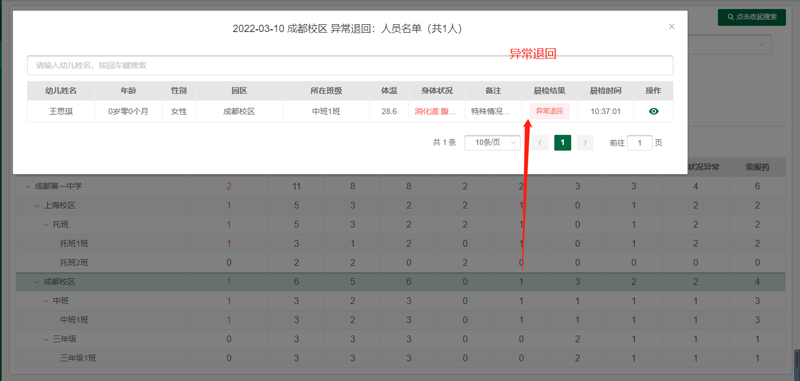
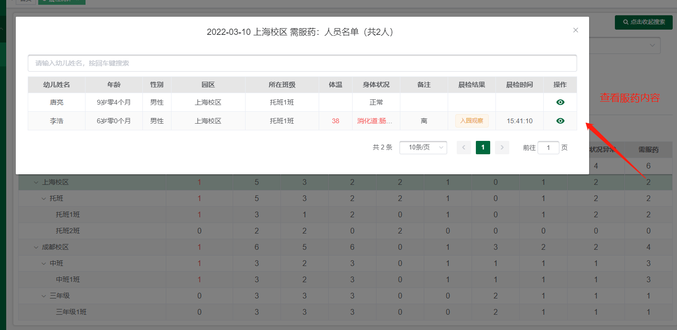

1.点击查看图标可查看当天幼儿的晨检、请假、服药、留言详情信息。
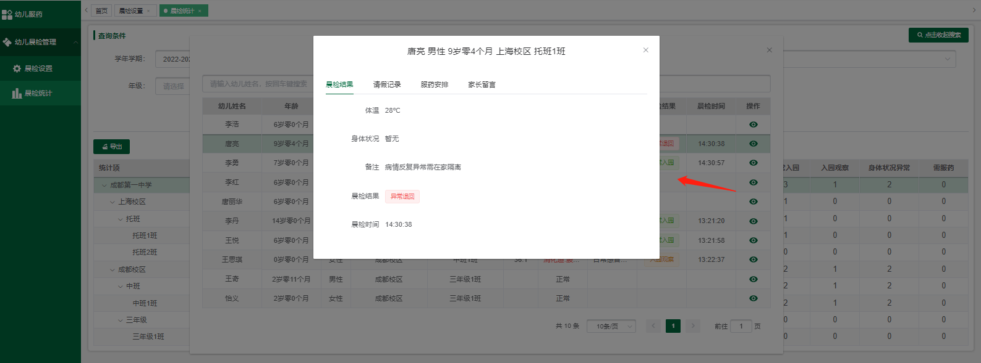
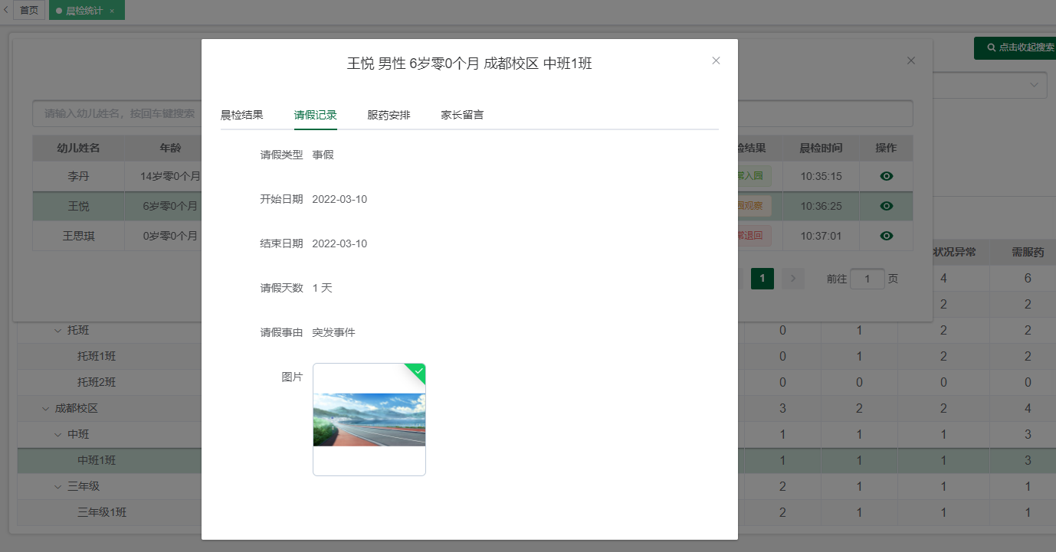
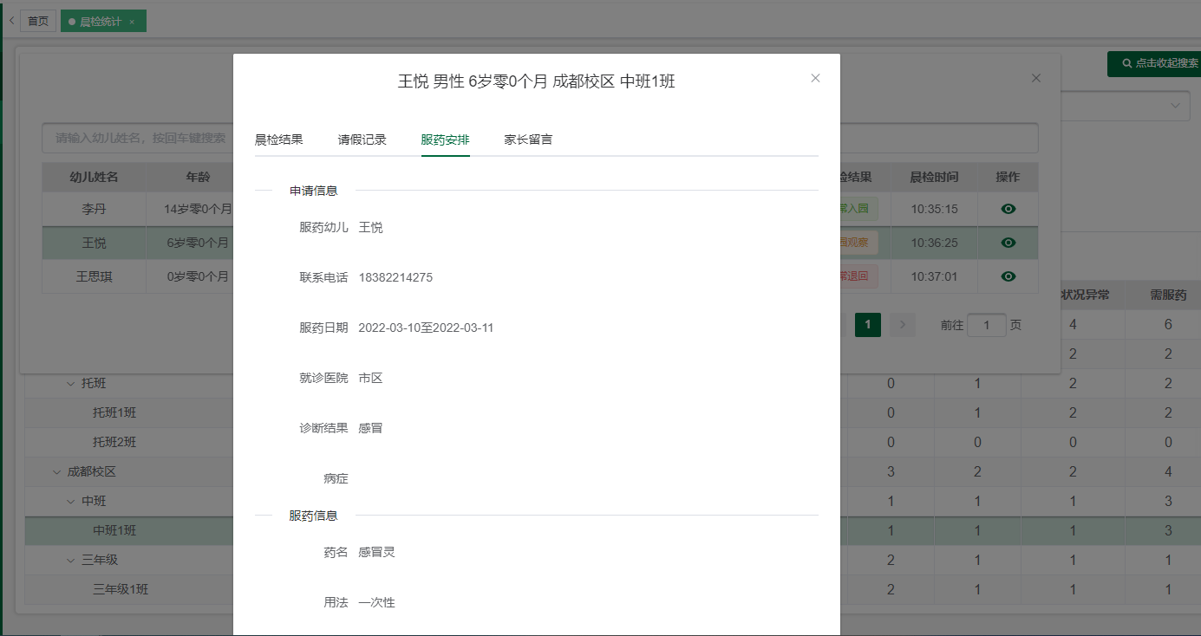
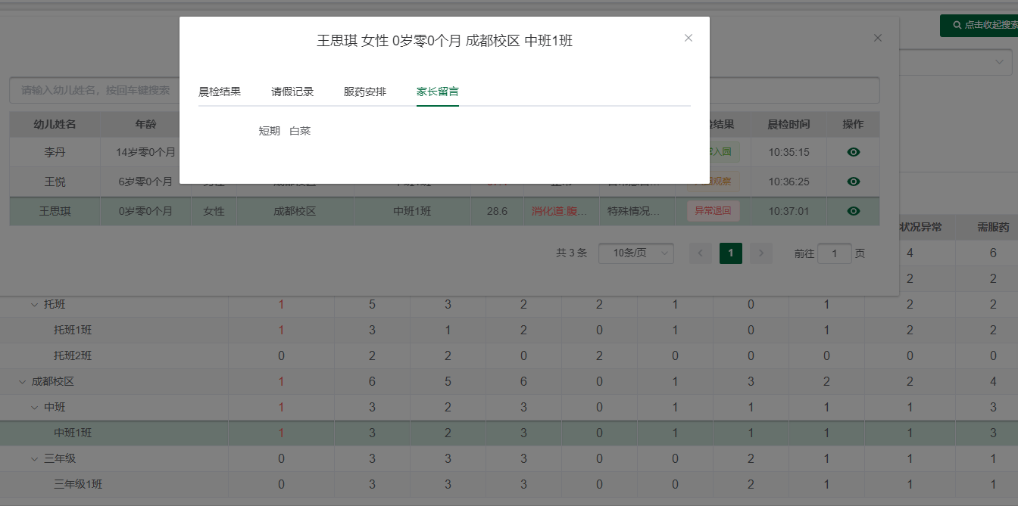

导出
- 点击导出功能生成Excel文件，生成的数据是当天的所有班级的晨检数据
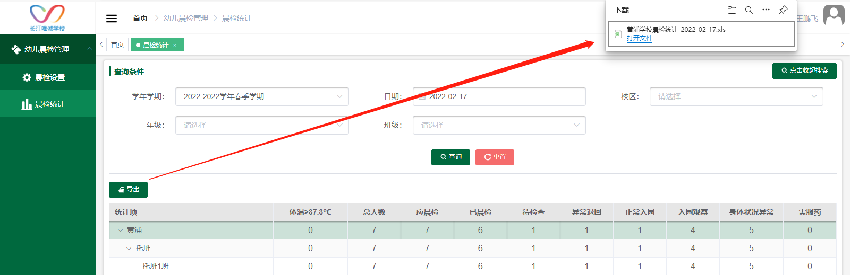
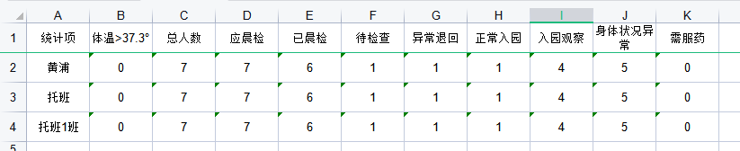

晨检设置

身体状况
权限：由平台管理员统一维护数据
- 点击新增可输入症状，症状也可归类层级最多两级。
- 删除:点击删除图标可单个症状删除，复选框勾选多个也可点击删除按钮 进行删除。
- 未启用的症状不生效。

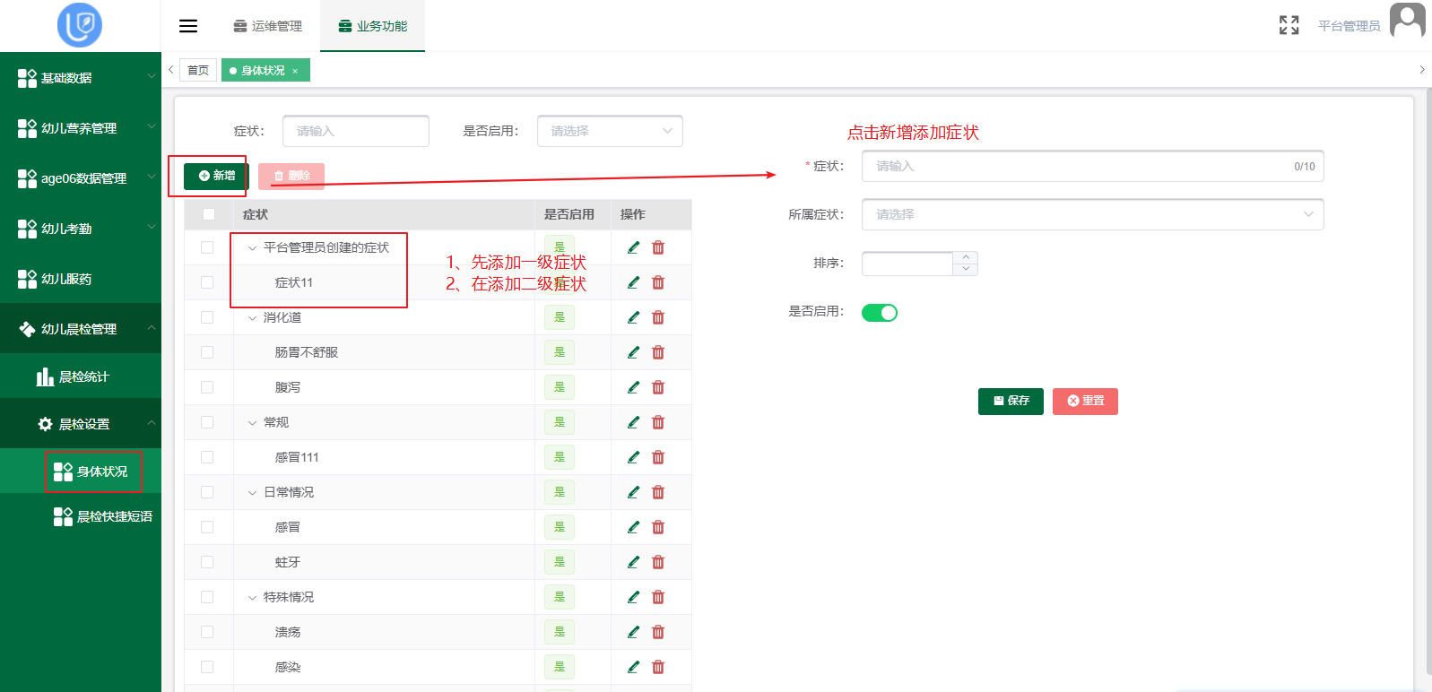

晨检快捷短语设置
权限：由租户中的晨检管理员维护数据
- 新增按钮：点击新增，右侧页面开始新增一条数据。
- 数据行编辑：点击编辑按钮，右侧显示该数据信息并且可以编辑。
- 删除：点击删除数据,勾选数据进行批量删除。
- 是否启用：是/否单选，默认为“是”。只有设置为“是”时晨检备注选择短语时才会显示。

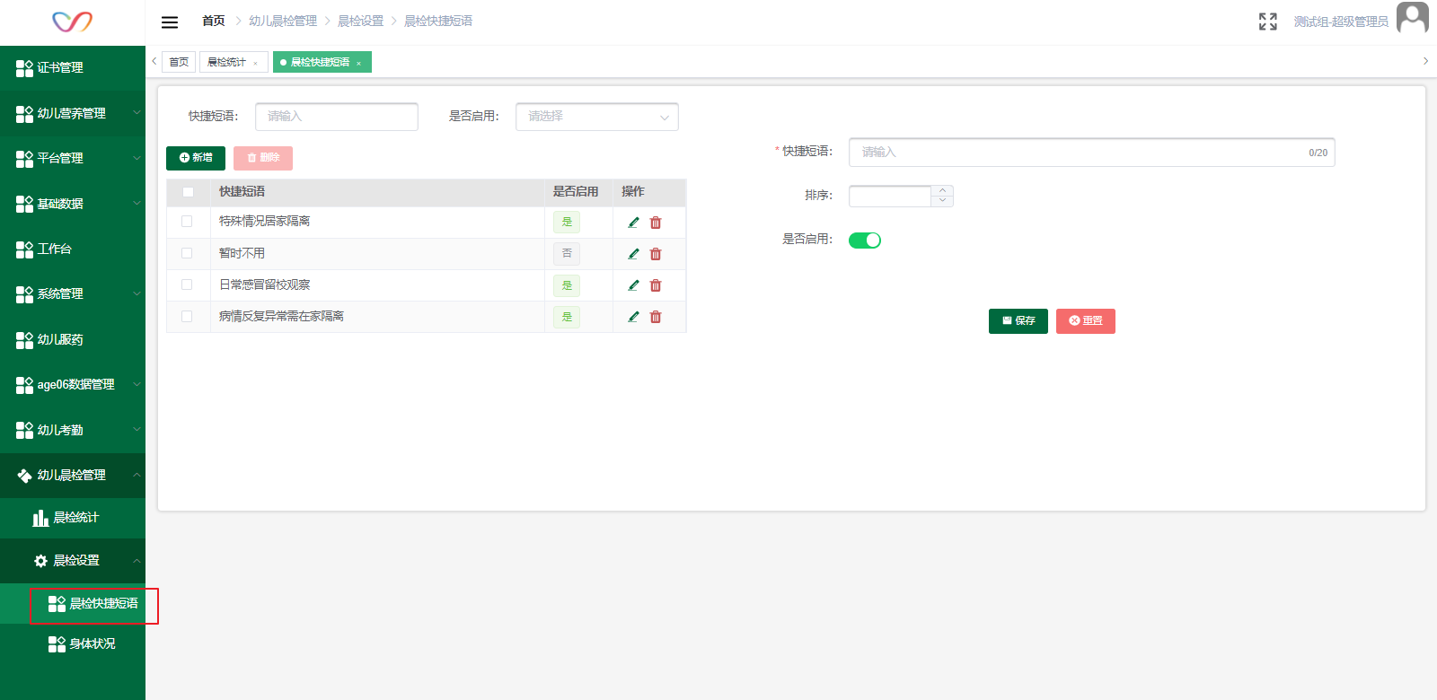

晨检总汇
- 页面相关角色租户组长可以查看成员的数据
- 租户：总园长、分园长、班主任可以查看相应权限下的数据
- 更多进入相应功能下的详情界面
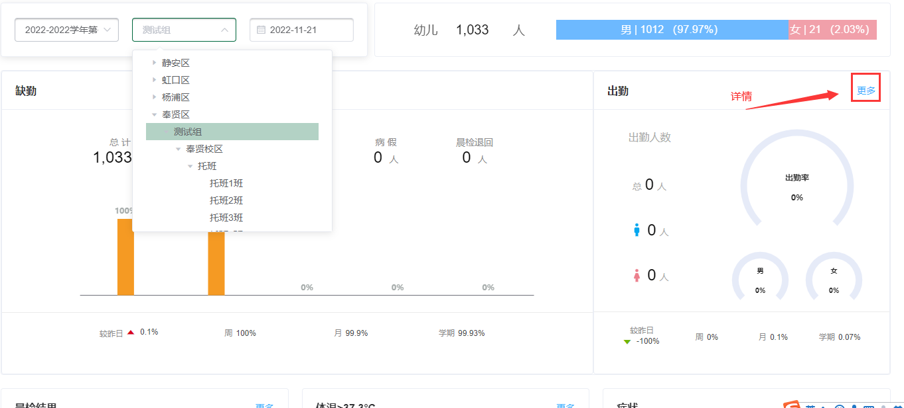

晨检推送（移动端）
当登录幼儿账号时，幼儿入校会有晨检结果推送，打开应用查看当日晨检结果（默认当日可切换），如当日未晨检则显示 暂无数据 。
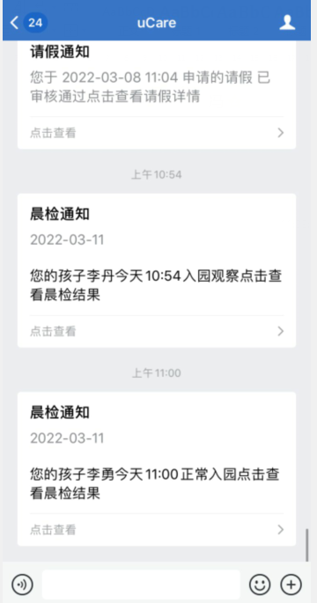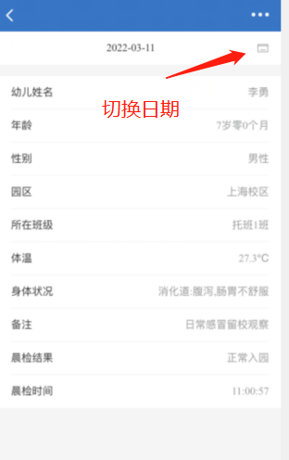
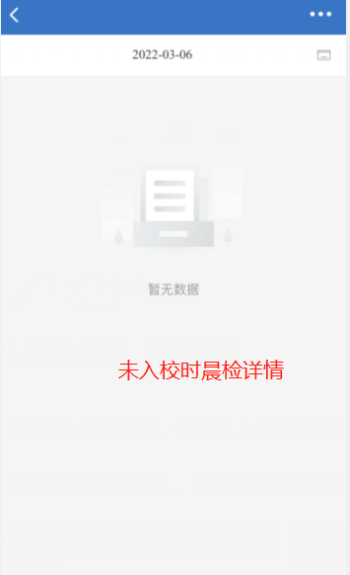

PDA升级操作
后台将最新版本上传后，PDA需要点击检查更新，提示有更新版本再根据提示进行下一步升级操作。
